Ejercicio 1 - Operaciones Algebráicas Básicas
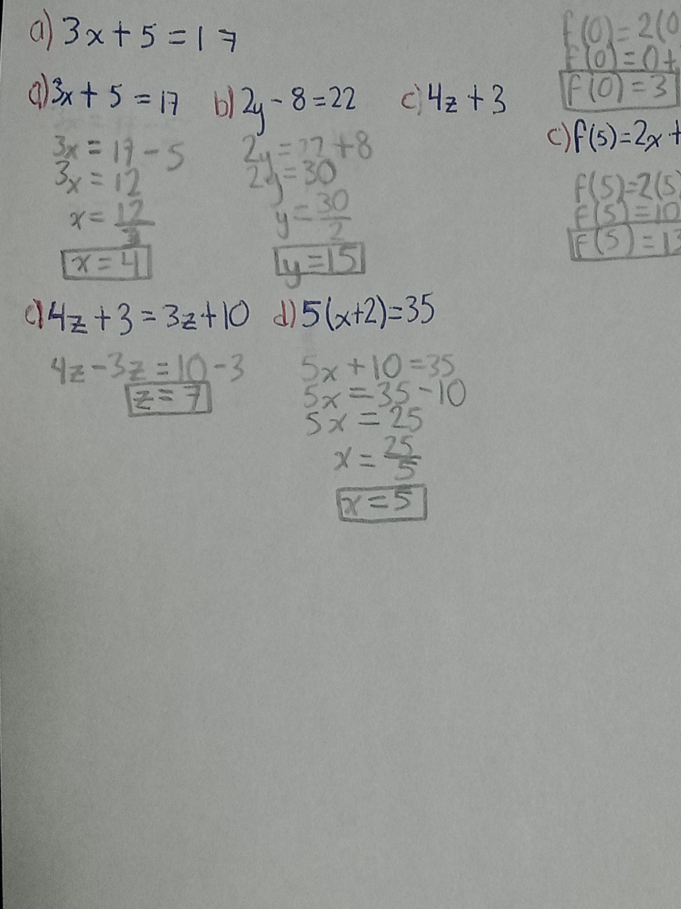

Ejercicio 2 - Funciones Lineales
f(x) = 2x + 3
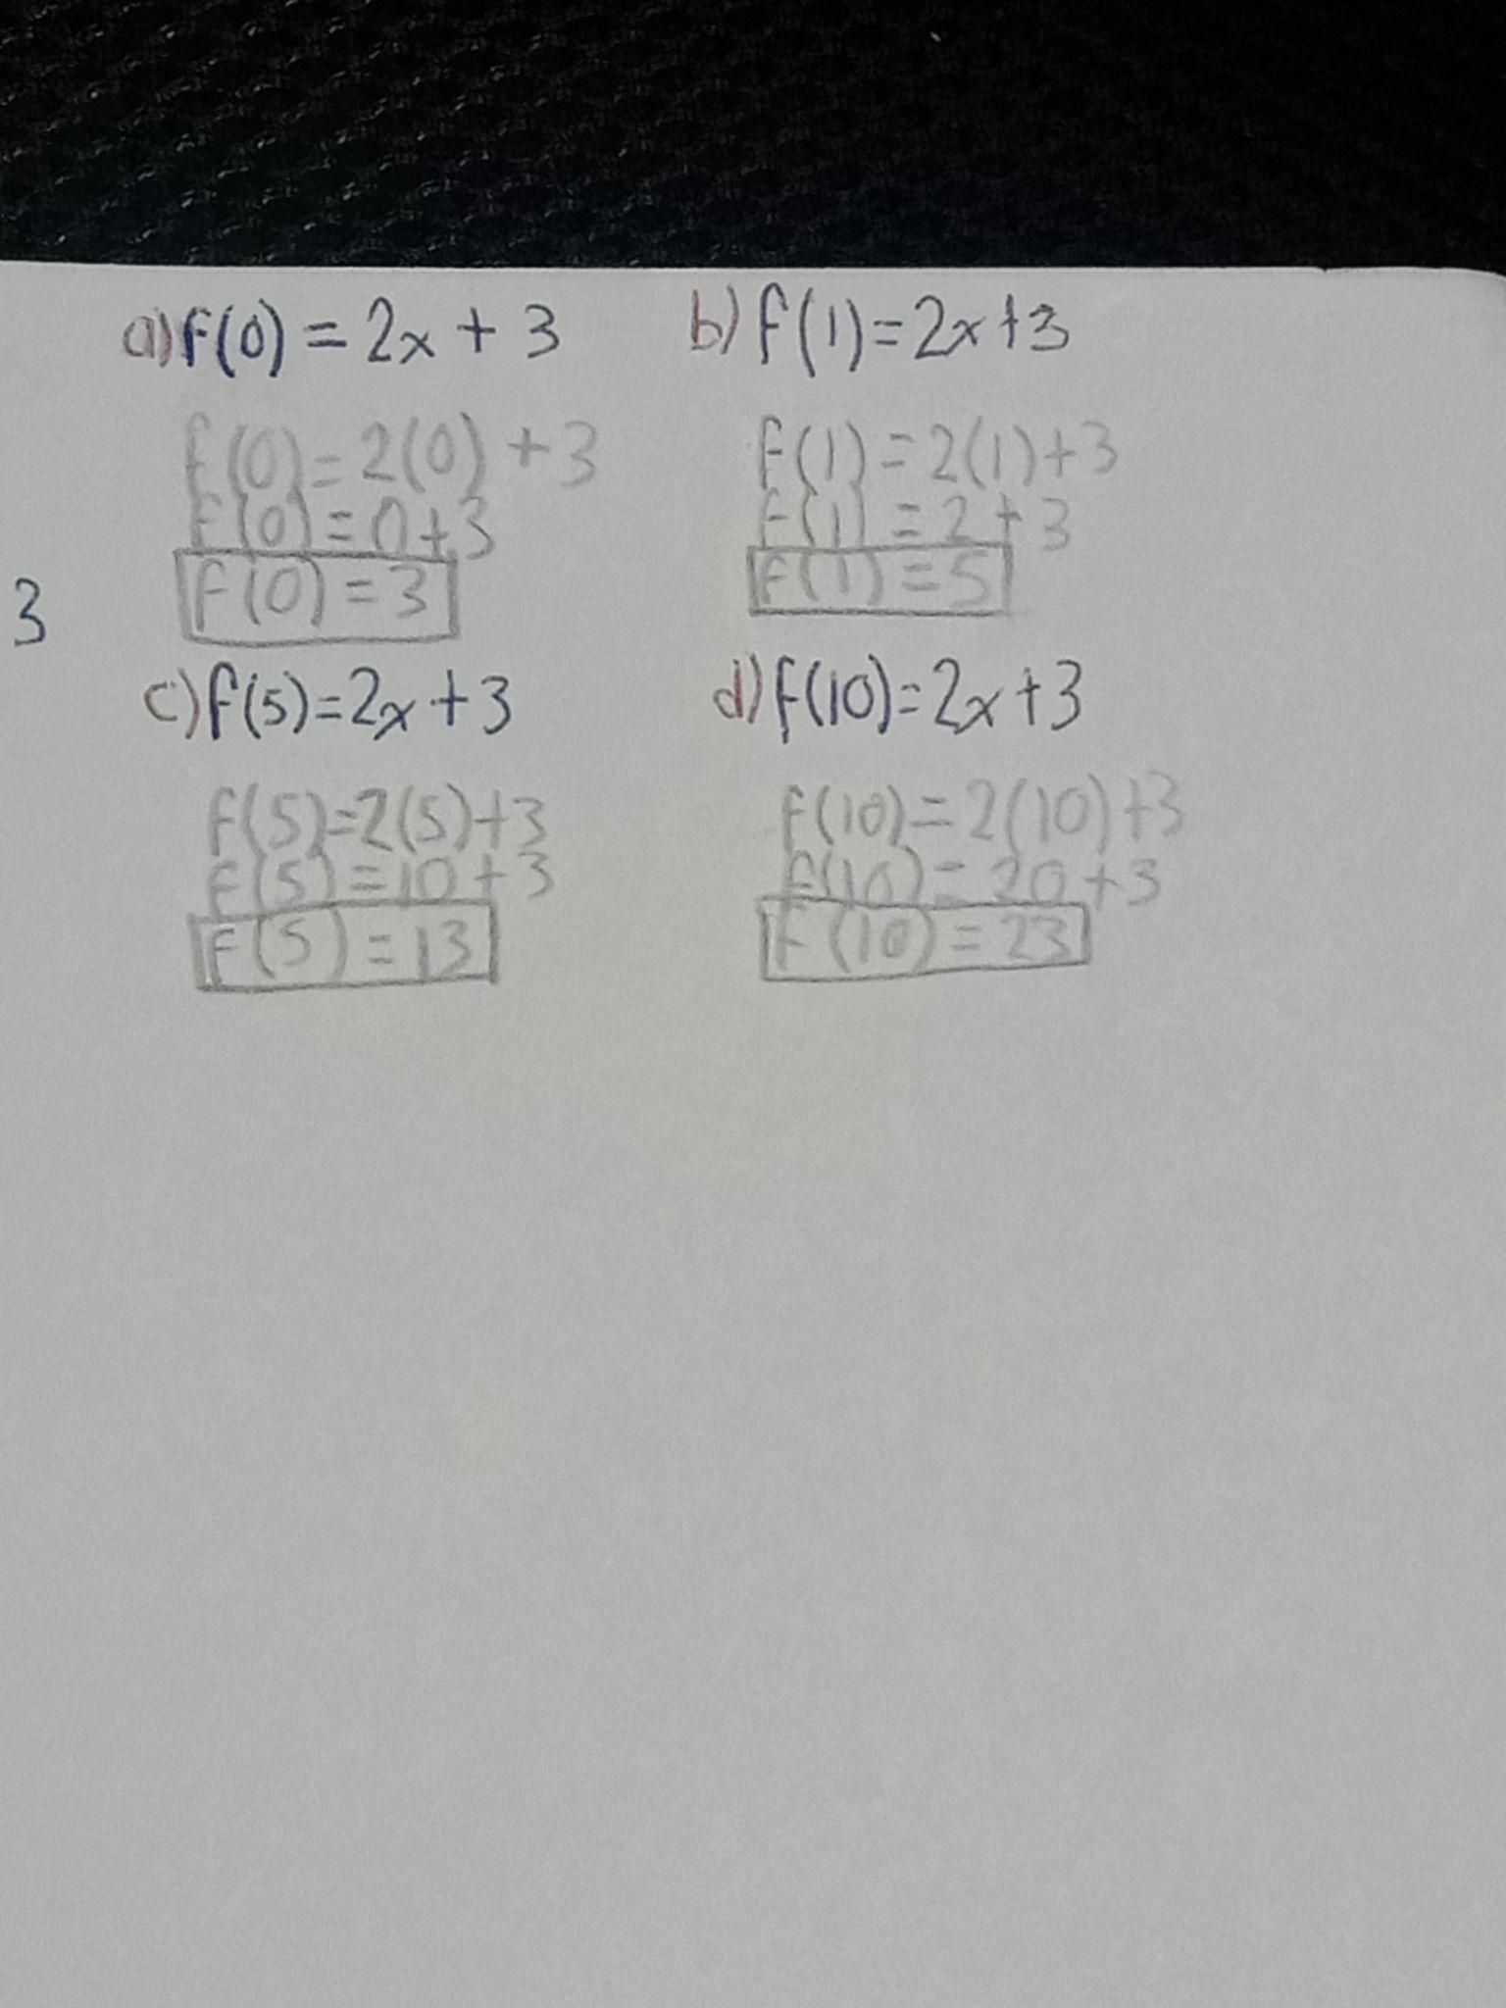

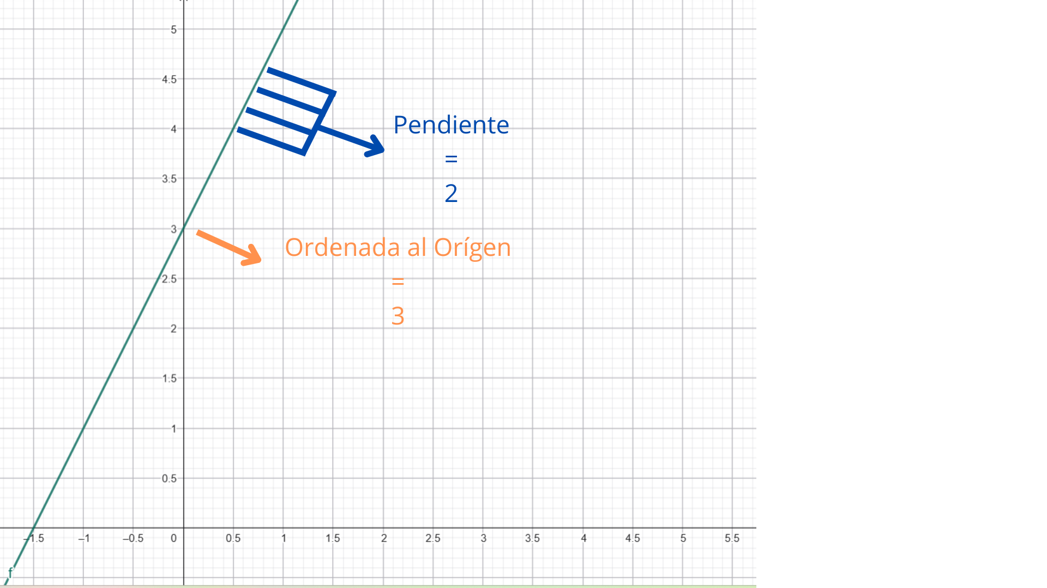

Ejercicio 3 - Escalas y Volúmenes (Big Data)
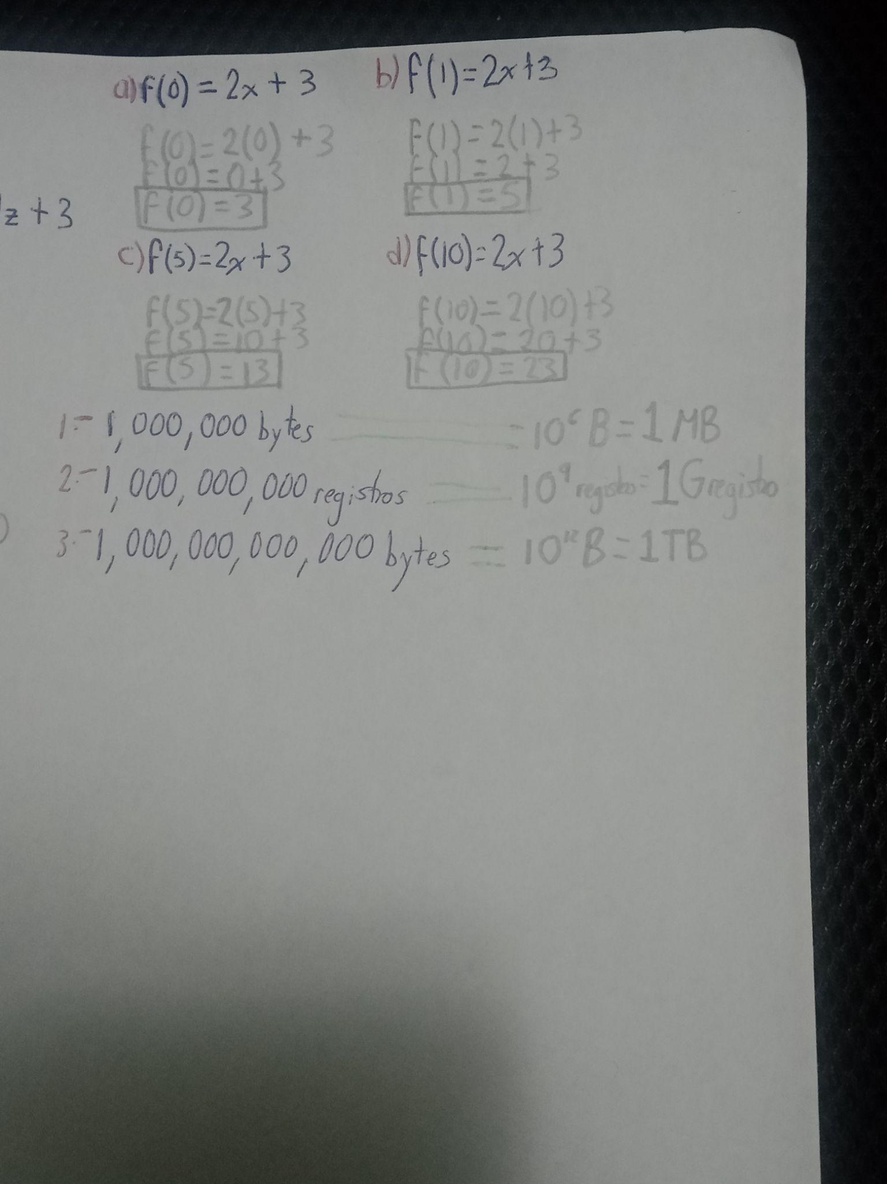

Ejercicio 4 - Diagramas de Flujo

Par o Impar:
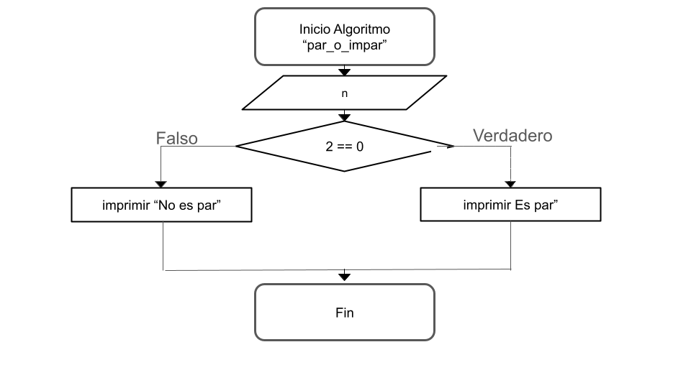
Promedio de Números:
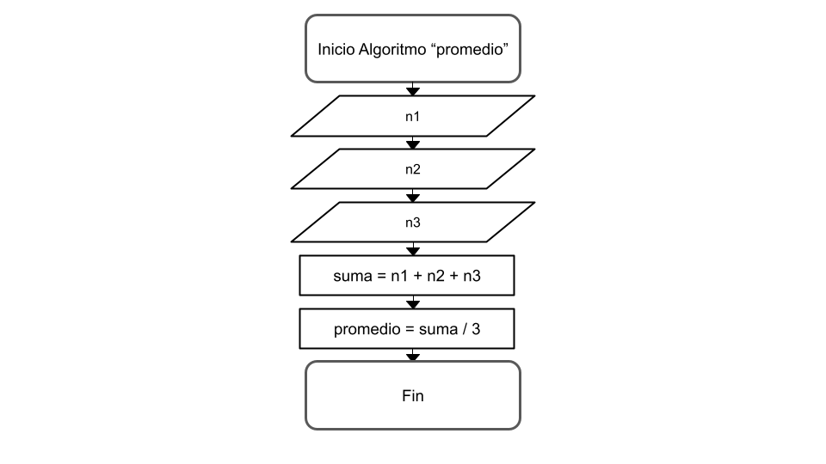
Mayor de Los Números:
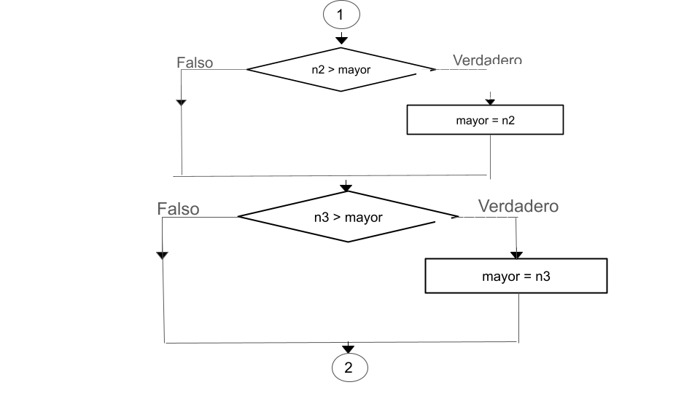
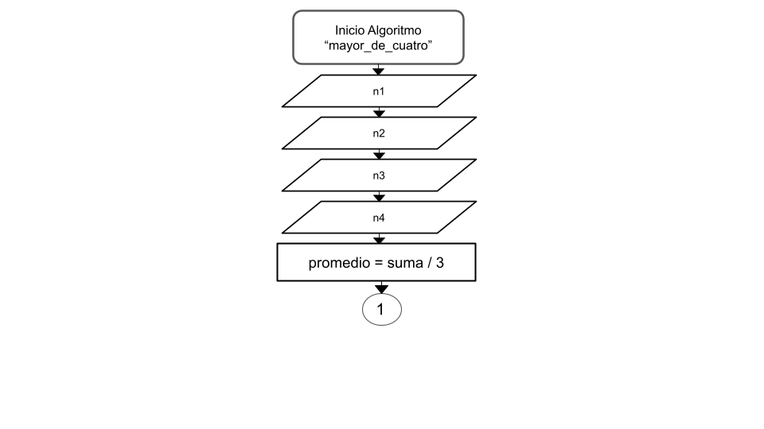

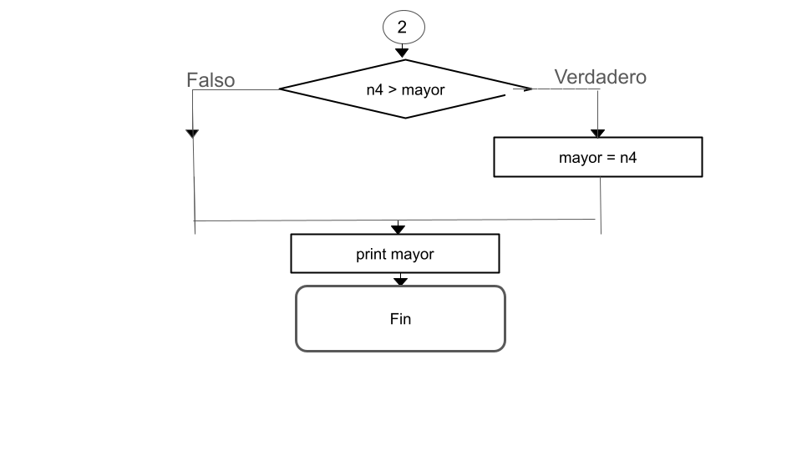

Ejercicio 5 - Pseudocódigo
Factorial de Un Número:
Inicio
n es igual a input “Inserta un número: ”
factorial es igual a 1
para i en el rango 1, n más 1:
factorial por i
imprimir "El factorial es:", y el factorial
Fin

Buscar un Elemento en Una Lista:
lista es igual a los números 3, 7, 1, 9, 5
elemento es igual a input "Ingresa el número a buscar: “
encontrado es igual a Falso
para x en lista:
si x es el elemento:
encontrado es igual a Verdadero
Si encontrado:
imprimir "El elemento ha sido encontrado"
De otra manera:
imprimir "El elemento no ha sidoencontrado"
Fin

Ordenar Una Lista de Números:
lista es igual a los números 5, 2, 9, 1, 7
para i en rango (longitud de lista):
para j en rango (longitud de lista) menos 1:
Si lista j es mayor que lista (j más 1):
lista j, lista (j más 1) es igual a lista (j más 1), lista j
imprimir "La lista ordenada es: ", lista
Fin
Ejercicio 6 - Operaciones Booleanas
a = True
b = False
c = True

print (a and b) = Falso, pues ambos deben de ser verdaderos
print (a or b) = Verdadero, porque puede ser uno o el otro
print (not b) = Verdadero, ya que imprime el valor contrario, uno de los dos
print (a and c) = Varadero, pues ambos son verdaderos
print ((a or b) and c) = Varadero, ya que primero se evalúan los que son verdadero y falso, y posterior, los dos verdaderos
Ejercicio 7 - Historia de La Ciencia de Datos

La primera científica de datos es considerada Ada Lovelace. El Data Science Venn Diagram de Drew Conway, es un apoyo visual que representa a la ciencia de datos como si fuera la unión de las habilidades de hackeo, conocimiento matemático y estadístico, y la experiencia en el dominio, Tres herramientas modernas del Big Data son Snowflake, Apache Kafka, y Spark
Ejercicio 8 - Aplicaciones del Big Data

Salud: Wearables de datos en tiempo real
Finanzas: Detectar brechas, fraudes, y fallas en la ciberseguridad
Redes Sociales: Gustos del público y por ende las tendencias de momento
Deportes: En el análisis táctico para el análisis y recreación de patrones de juego

